Rysunek do zadania 5

3,6 m

dywan

Rysunek do zadania 14

piasek

Rysunek do zadania 16

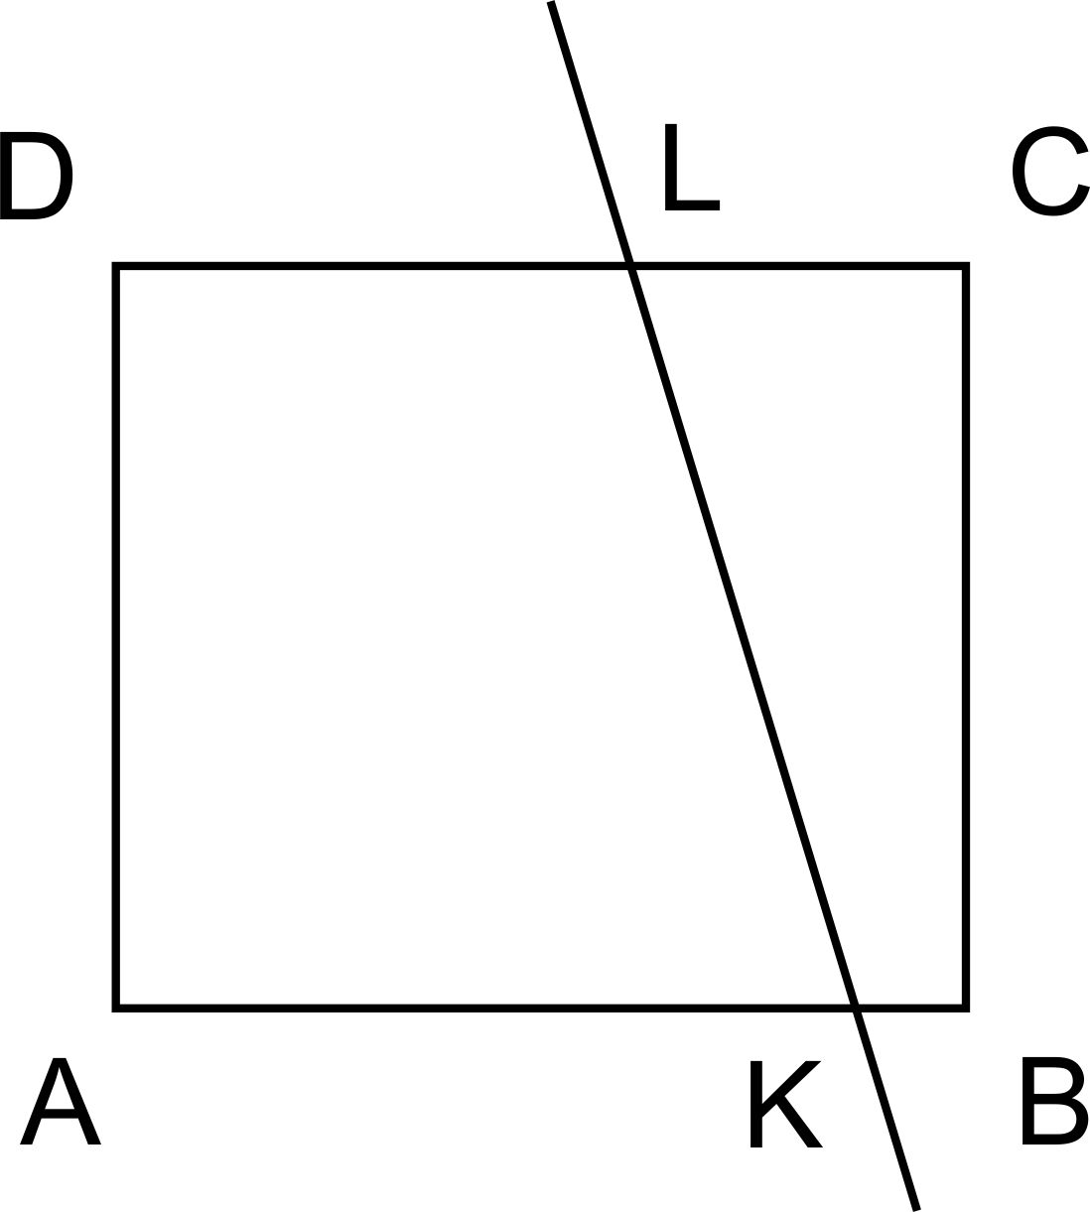

Rysunek do zadania 18

Rysunek do zadania 19

